Tilki Kitap Tanıtım Bülteni
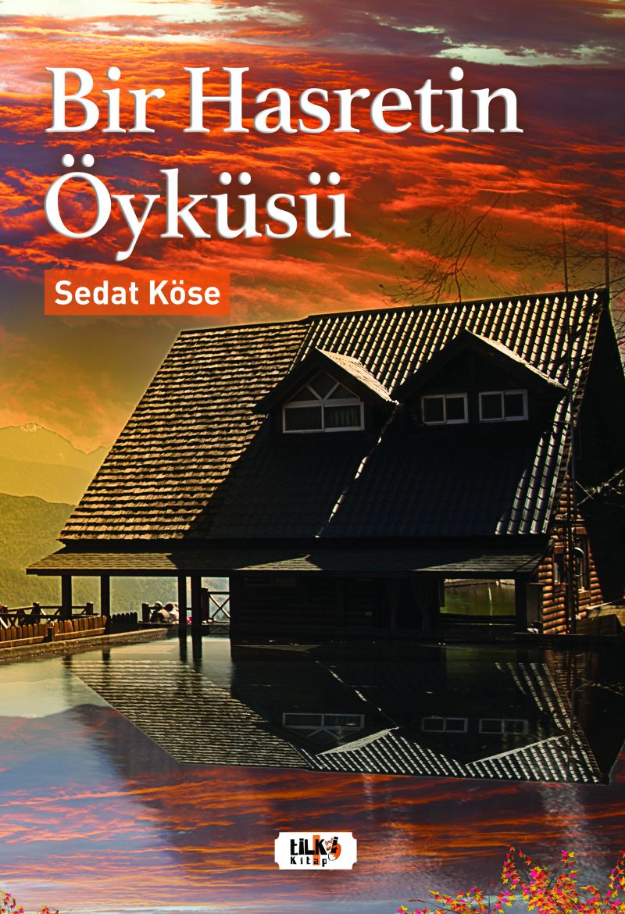 | Eser Adı: Bir Hasretin Öyküsü  Yazar Adı: Sedat Köse  Alt Başlık: ( Aşkın Mührü )  Tür Serisi: Şiir/Edebiyat  Cilt Bilgisi: AMERİKAN  Kitap Dili: Türkçe  Eser Tipi: Orjinal  İç Sayfa: 2. HAMUR SB 60  Kapak: BRISTOL AMERİKAN 230  Yan Kapak: YOK  Selefon Türü: MAT SELEFON  Basım Tarihi: 2021  Sayfa Sayısı: 62  Kitap Boyutları: 135 X 195 mm  ISBN No: 9786257654166  Etiket Fiyatı: 240,00 TL  Editör Görevlisi: Hande Ercan  Son Okumacı: Kamil Çelebi  Mizanpajcı: Senem Yıldırım  Kapak Grafikeri: Senem Yıldırım
Kitap Tanıtım Yazısı : (Arka Kapak)

Uzak Ufuklara Doğru Ilık ılık gözyaşı dökerken,
Duygularımı böldüm hece hece,
Satır aralarına gizledim umutlarımı.
Yarına yol alırken dünüm ile,
Zaman süzgecinde eledim ömrümü.
Gecelerin süsü olan yıldızlara bakarken sadece kahve yudumluyordum.
Eskiye dair ezgiler gelir aklıma,
Dalarım uzak ufuklara doğru,
Sevda lehçesinde yaktım türkümü,
Aşk hikâyelerinde aramadım aşkı,
Hasret çilesinde asılı kaldı solgun bir resim,
Yıllar girdi araya, açıldı bambaşka bir hayat,
Gönül süzgecinden süzülenleri mısralara dökmeye başladım.
Eskiye dair ezgiler gelir aklıma,
Dalarım uzak ufuklara doğru ...
Kitabın detay sayfasına buradan ulaşabilirsiniz :
https://www.tilkikitap.com/kitaplar/kitap-baski-sedat-kose-bir-hasretin-oykusu-1775.html
Tilki Kitap



